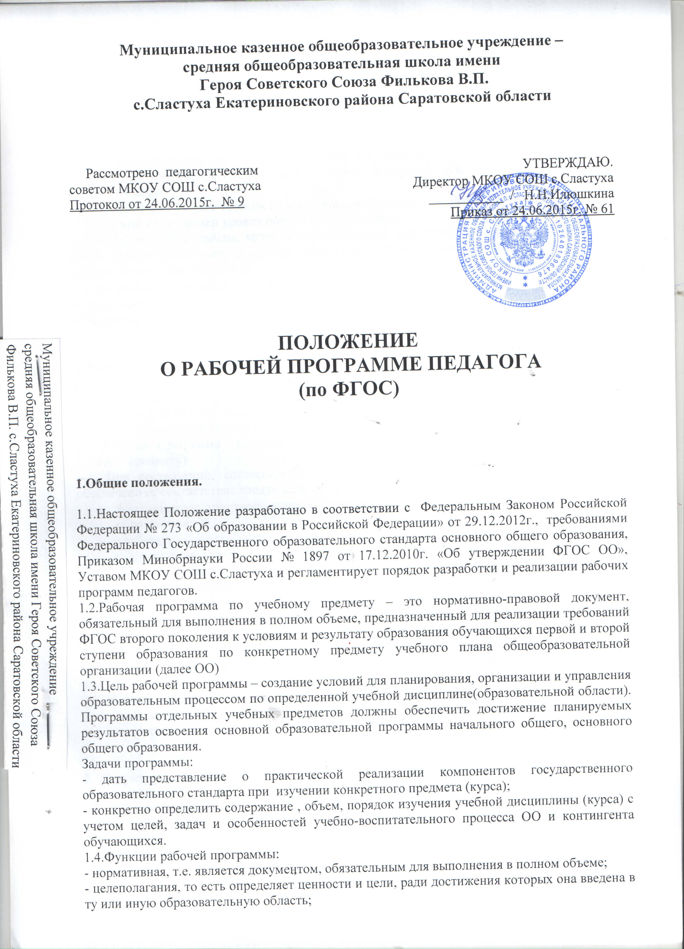

- определения содержания образования, то есть фиксирует состав элементов содержания, подлежащих усвоению учащимися (требования к минимуму содержания), а также степень их трудности;

- процессуальная, то есть определяет логическую последовательность усвоения элементов содержания, организационные формы и методы, средства и условия обучения;
- оценочная, то есть выявляет уровни усвоения элементов содержания, объекты контроля и критерии оценки уровня обученности учащихся.
1.5. К рабочим программам, которые в совокупности определяют содержание деятельности ОУ в рамках реализации основной образовательной программы начального и основного общего образования относятся:
- программы по учебным предметам;
- программы элективных курсов, курсов по выбору;
- программы элективных предметов.

2. Разработка рабочей программы

2.1. Разработка и утверждение рабочих программ по обязательным учебным предметам, элективным и факультативным курсам, программам по организации внеурочной деятельности относится к компетенции образовательного учреждения и реализуется им самостоятельно.
2.2. Рабочая программа разрабатывается учителем (группой учителей, специалистов по данному предмету).
2.3. При составлении, согласовании и утверждении рабочей программы должно быть обеспечено ее соответствие следующим документам:
  - федеральному государственному образовательному стандарту основного общего образования;
  - требованиям к результатам освоения основной образовательной программы основного общего образования;
  - программе формирования универсальных учебных действий (в рамках ФГОС)
  - основной образовательной программе основного общего образования;
  - федеральному перечню учебников.
2.4. Рабочая программа учебного предмета должна быть единой для всех работающих в данной школе учителей и разрабатывается на весь курс предмета.
2.5. Рабочая программа учебного курса, предмета, дисциплины является основой для создания учителем календарно-тематического планирования учебного курса на каждый учебный год.
2.6. Учитель в рабочей программе распределяет часы по разделам и темам, ориентируясь на используемые учебно-методические комплексы и индивидуальные особенности обучающихся.

3. Структура, оформление и составляющие рабочей программы

3.1. Рабочая программа учебного предмета должна быть оформлена по образцу, аккуратно, без исправлений выполнена на компьютере. Текст набирается в редакторе Word шрифтом Times New Roman, кегль 12-14, межстрочный интервал одинарный, выравнивание по ширине, поля со всех сторон 1- 2 см; центровка заголовков и абзацы в тексте выполняются при помощи средств Word, листы формата А4. Таблицы вставляются непосредственно в текст.
Титульный лист считается первым, но не нумеруется.
Календарно-тематическое планирование представляется в виде таблицы.
Список литературы строится в алфавитном порядке, с указанием полных выходных данных (города и названия издательства, года выпуска, количества страниц документа (книги), если он полностью изучается.

3.2. Рабочая программа по предмету имеет следующую структуру:
Программы отдельных учебных предметов, курсов должны обеспечивать достижение планируемых результатов освоения основной образовательной программы основного общего образования.
Программы отдельных учебных предметов, курсов разрабатываются на основе требований к результатам освоения основной образовательной программы с учётом основных направлений программ, включённых в структуру основной образовательной программы.
Программы отдельных учебных предметов, курсов должны содержать:
1) пояснительную записку, в которой конкретизируются общие цели основного общего образования с учётом специфики учебного предмета;
2) общую характеристику учебного предмета, курса;
3) описание места учебного предмета, курса в учебном плане;
4) личностные, метапредметные и предметные результаты освоения конкретного учебного предмета, курса;
5) содержание учебного предмета, курса;
6) тематическое планирование с определением основных видов учебной деятельности;
7) описание учебно-методического и материально-технического обеспечения образовательного процесса;
8) планируемые результаты изучения учебного предмета, курса.

  - В соответствии с требованиями, предъявляемыми ФГОС, учебный материал учебного курса нацелен на создание условий для формирования личностных и универсальных (метапредметных) учебных действий, поэтому в данном разделе необходимо перечислить УУД, характерные для освоения конкретного учебного предмета, а также приемы и типы заданий, где проектируется формирование УУД.
  - Обосновывая выбор количества часов по годам обучения и разделам (темам), необходимо раскрыть последовательность изучения разделов и тем программы, показать распределение учебных часов по разделам и темам из расчета максимальной учебной нагрузки. При описании содержания тем учебной программы устанавливается следующая последовательность изложения:
- название раздела (темы);
- содержание учебного раздела (темы);
- необходимое количество часов для изучения раздела (темы).
Оформлять содержание учебной дисциплины рекомендовано по следующей схеме:

№ п/п | Название темы (раздела), урока | Содержание учебного раздела | Количество часов
  - Планируемые предметные результаты освоения образовательной программы представлены с учетом специфики содержания предметных областей («Выпускник научится», «Выпускник получит возможность научиться»).
  - В разделе программно-методического обеспечения учебного процесса дается характеристика учебно-методического комплекта. Перечень учебно-методического обеспечения рабочей программы должен включать следующие материалы:
- учебно-теоретические (программа, учебник);
- методические и дидактические (методическое пособие для учителя, сборники проверочных и контрольных работ, тетради для самостоятельной работы).
  - В разделе «Практические занятия» указывается количество необходимых по программе практических занятий, распределенных по темам.
  - Контроль уровня обучения содержит пакет контрольно-измерительных материалов (контрольных, практических работ, тестов по темам):
Все представленные в рабочей программе контрольно-измерительные материалы должны соответствовать требованиям ФГОС. Контрольно-измерительные материалы, составленные разработчиком программы, должны быть приведены в приложении.

  - Календарно-тематический план должен содержать следующие обязательные РАЗДЕЛЫ:

№  урока | Дата |  | Тема урока | Содержание курса и планируемые результаты | Практическая часть программы | УУД  Деятельность учащихся | Примечания
№  урока | план. | факт.
Раздел 1. …….. ( … ч )
Раздел 2. ……. ( …. ч )

3.10. Структурные элементы рабочей программы педагога

Элементы  рабочей  программы | Содержание элементов рабочей программы
Титульный лист | - полное наименование образовательного учреждения;  - гриф утверждения программы (согласование с заместителем директора по УВР и директором школы с указанием даты и номера приказа);  - название учебного курса, для изучения которого написана программа;  - указание класса, где реализуется программа;  - фамилию, имя и отчество разработчика программы (одного или нескольких), квалификационная категория;  - название населенного пункта;  - год разработки программы
Пояснительная  записка | - кому адресована программа: тип (общеобразовательное, специальное и др.), вид (гимназия, лицей, др.) учебного учреждения и определение класса обучающихся;  - особенность по отношению к ФГОС  - концепция (основная идея) программы;  - обоснованность (актуальность, новизна, значимость);  - указывается, в какую образовательную область входит данный учебный предмет;  - кратко формулируются общие цели учебного предмета для ступени обучения;  - сроки реализации программы;  - основные принципы отбора материала и краткое пояснение логики структуры программы, включая раскрытие связей основного и дополнительного образования по данному предмету (при наличии таковых);  - предполагаемые результаты;  - кратко излагается система оценки достижений учащихся;  - указывается основной инструментарий для оценивания результатов;  - приводится используемая в тексте программы система условных обозначений.
Общая характеристика учебного предмета, курса | указывается примерная или авторская программа, на основе которой разработана рабочая программа (издательство, год издания).  конкретизируются общие цели и задачи начального общего образования с учетом специфики учебного предмета, курса  - общая характеристика учебного процесса: основные технологии, методы, формы обучения и режим занятий;  - логические связи данного предмета с остальными предметами (разделами) учебного (образовательного) плана;
Описание места учебного предмета, курса в учебном плане | К какой образовательной области относится, в течение какого времени изучается, за счет каких часов реализуется, недельное и годовое кол-во часов
Описание ценностных ориентиров содержания учебного предмета
Личностные, метапредметные и предметные результаты освоения конкретного учебного предмета, курса | Требования к уровню подготовки учащихся, обучающихся по данной программе. Личностные, метапредметные и предметные результаты освоения конкретного учебного предмета, курса в соответствии с требованиями ФГОС и авторской программы конкретизируются для каждого класса; могут быть дифференцированы по уровням  Требования к подготовке учащихся по предмету в полном объеме совпадают с требованиями ФГОС и примерной (авторской) программой по предмету или примерными учебными программами (для интегрированного курса).  Требования задаются в деятельностной форме (что в результате изучения учебного предмета учащиеся должны знать, уметь, использовать в практической деятельности и повседневной жизни).
Содержание тем учебного курса | - перечень и название раздела и тем курса;  - необходимое количество часов для изучения раздела, темы;  - содержание учебной темы:  - основные изучаемые вопросы;  - практические и лабораторные работы, творческие и практические задания, экскурсии и другие формы занятий, используемые при обучении;  - требования к знаниям и умениям обучающихся к концу изучения раздела;  - формы и вопросы контроля;  - возможные виды самостоятельной работы учащихся  - формируемые универсальные учебные действия;
Календарно-тематическое планирование с указанием основных видов учебной деятельности обучающихся | - перечень разделов, тем и последовательность их изучения;  - количество часов на изучение каждого раздела и каждой темы;  - темы отдельных уроков и учебные материалы к ним  - вид занятий (теоретические или практические, количество часов);  - указание на виды деятельности учащихся  - Конкретизируются формы и методы контроля;  - др.
Приложения к программе | - основные понятия курса;  - контрольно-измерительные материалы  - темы проектов;  - темы творческих работ;  - примеры работ и т.п.;  - тексты диктантов, контрольных работ

4. Утверждение рабочей программы.

4.1. Рабочая программа утверждается ежегодно в начале учебного года (до 15 сентября текущего года) приказом директора.
4.2. Утверждение Программы предполагает следующие процедуры:
• обсуждение и принятие Программы на заседании предметного методического объединения;
• получение экспертного заключения (согласования) у заместителя директора, курирующего данного педагога, предмет, курс, направление деятельности и пр. Допускается проведение экспертизы Программы с привлечением внешних экспертов.
4.3. Все программы внеурочной деятельности должны быть утверждены решением педагогического совета образовательного учреждения.

4.4. При несоответствии Программы установленным данным Положением требованиям, руководитель образовательного учреждения накладывает резолюцию о необходимости доработки с указанием конкретного срока исполнения.
4.5. Все изменения, дополнения, вносимые педагогом в Программу в течение учебного года, должны быть согласованы с заместителем директора, курирующим данного педагога, предмет, курс, направление деятельности и пр.

5. Ответственность образовательного учреждения

5.1.В соответствии с Законом «Об образовании в РФ» образовательное учреждение несет ответственность за реализацию не в полном объеме образовательных программ согласно учебному плану и графику учебного процесса.
5.2.При разработке рабочей учебной программы учитель должен учесть требования федерального государственного образовательного стандарта.
5.3. Основными положениями реализации стандарта содержания образования по предмету являются:
- отражение планируемых результатов основной образовательной программы по данному предмету;
- обеспечение достижения планируемых результатов освоения основной образовательной программы;
- включение в содержание рабочей учебной программы всех поименованных дидактических единиц примерной программы по предмету.

6. Хранение рабочей программы

6.1.Программа составляется в двух экземплярах
6.2.Один экземпляр находится у педагога, второй хранится в методическом кабинете школы

